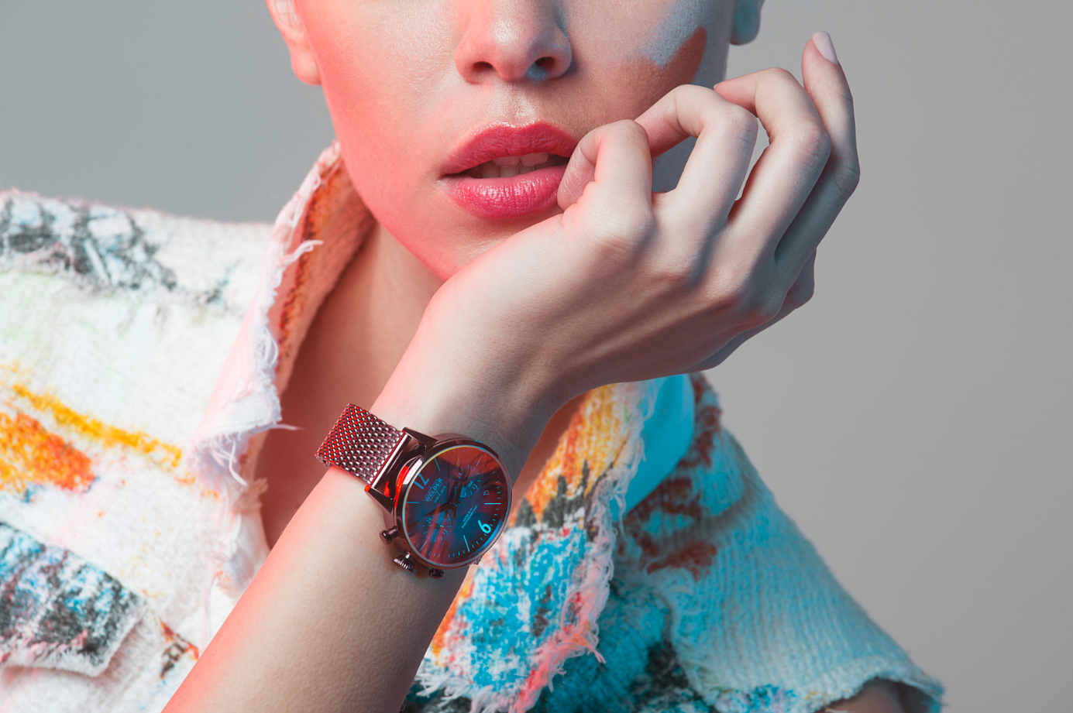
The Welder Moody Collection
Express your mood in colors

Colorful. Moody. Stunning 時間の概念は、私たちがそれをどのように認識し、その都度変化する私達のムードに基づいています。この理念に基づき、デザイナーのイタロ・フォンタナは光の角度に応じて色を変えるフォトクロミックガラスを採用した新しいWelder Moodyコレクションを発表しました。魂を解放し、手首の上で感情を表現できる素晴らしいデザインです。

In the mood to show your temper?
ウェルダー ムーディは現状に疑問を呈し、時間と感情の関連性のあるデザインで遊んでいます。この新しいユニセックスのコレクションは時計のガラスの色の変化を理解し、着用者の衣服の色合いにも反映します。カラースキームを選択する為に、イタロ・フォンタナは赤い気性の荒いムードから緑の平静へ気持ちをシフトさせたいという感性を抱きそれに従いました。この感性をベースにフォトクロミックグラスを開発しました。イタロ・フォンタナにとって、人生の喜びというのは全てを受け入れるということなのです。

Striking design
クリーンなベゼル付の大胆なケースは虹色のクリスタルの為に完璧はフレームとなります。
プレーンダイヤルのデザインは、6時と12時の2つの大きなアラビア数字と、デュアルタイムバージョンの3時位置と9時位置の2つのサブダイヤルで強調されています。ケースの左側にあるクラウンとプッシャーは、Welderの代表的デザイン要素であり、コレクションの特徴を強調しています。
コレクションには5つのサイズ(36mm, 38mm, 42mm, 45mm and 47mm)があり,3針又はデュアルタイムからお選び頂けます。
ケースの色味はゴールドからスチールまで豊富にあり、レザー、NATO、メッシュストラップからお選び頂けます。
ファッション業界ではメインアクセサリーとしてレザーストラップが好まれていますが、メッシュストラップではスポーティエレガンスを表現し、NATOストラップではカジュアルなスタイルを表現しています。

全ての時計は50ｍ（5気圧）防水です。

Full of color and energy. With Welder Moody you will not go unnoticed!
詳細
ケース | ステンレススチールケース(36mm,38mm, 42 mm, 45mm,47mm)  - ブラック  - ブルー  - チョコレート  - ゴールド  - アイスブルー  - ジーンズ  - オリーブ  - ローズゴールド  - スチール  - ガン  - ワイン  リューズとプッシャーはケースの左側に配置されています。
風防 | フォトクロミック加工ミネラルガラス（光の角度により色彩変化）
ダイアル | 6時位置と12時位置に大きなアラビック数字を配置した着色ダイアル
ムーブメント | - 3針（シチズン（ミヨタ））、デュアルタイム（セイコー）  - 9時位置デイト表示（3針バージョン）  - 6時位置デイト表示（デュアルタイムバージョン(42mm / 45mm / 47mm)  - 4時と5時の間デイト表示（デュアルタイムバージョン(36mm / 38mm)  - 2つのサブダイアル（２４時間計）デュアルタイムバージョン
ストラップ | レザーストラップ  - ブラック、ブルー、ブラウン、バーガーンディ、ダークブラウン、グリーン、ライトブラウン、ペトロレウム ブルー、ピンク
ステンレススチールメッシュストラップ
  - ブラック、チョコレート、ゴールド、ガン、アイスブルー、ジーンズ、オリーブ、ローズゴールド、スチール、ワイン

NATO テキスタイル ストラップ
  - ダークブルー、グリーン、ブラック、ブラウン、ベージュ
  - リバーシブル
  - 片方はストライプ、もう片方は単色

防水性 | 50ｍ（5気圧）防水
価格（税抜） | 3針（ステンレススチール） 27,000円  3針（PVD) 28,000円  デュアルタイム（ステンレススチール） 37,000円  デュアルタイム（PVD) 38,000円

#TRAVELMOOD
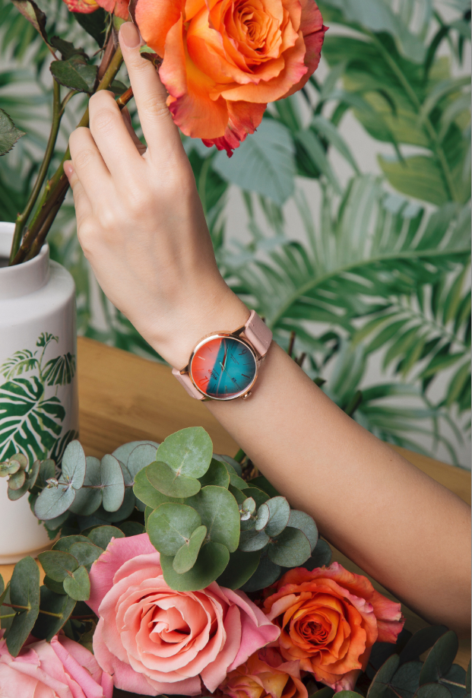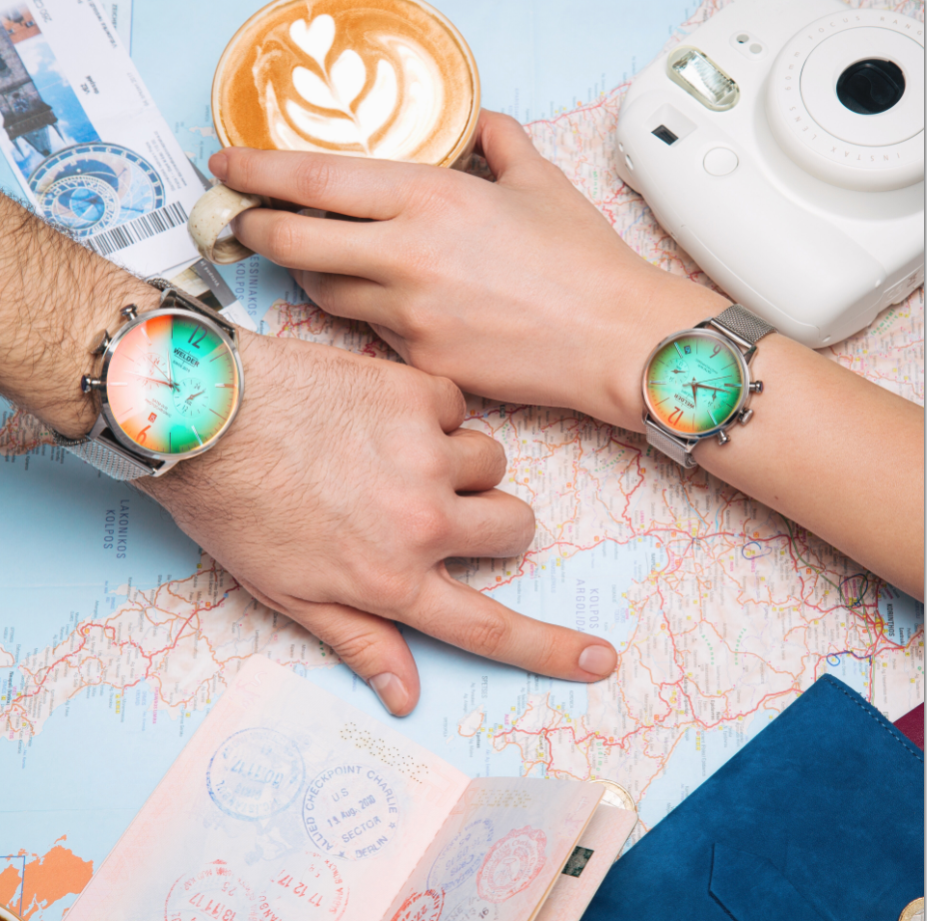 #FLOWERMOOD

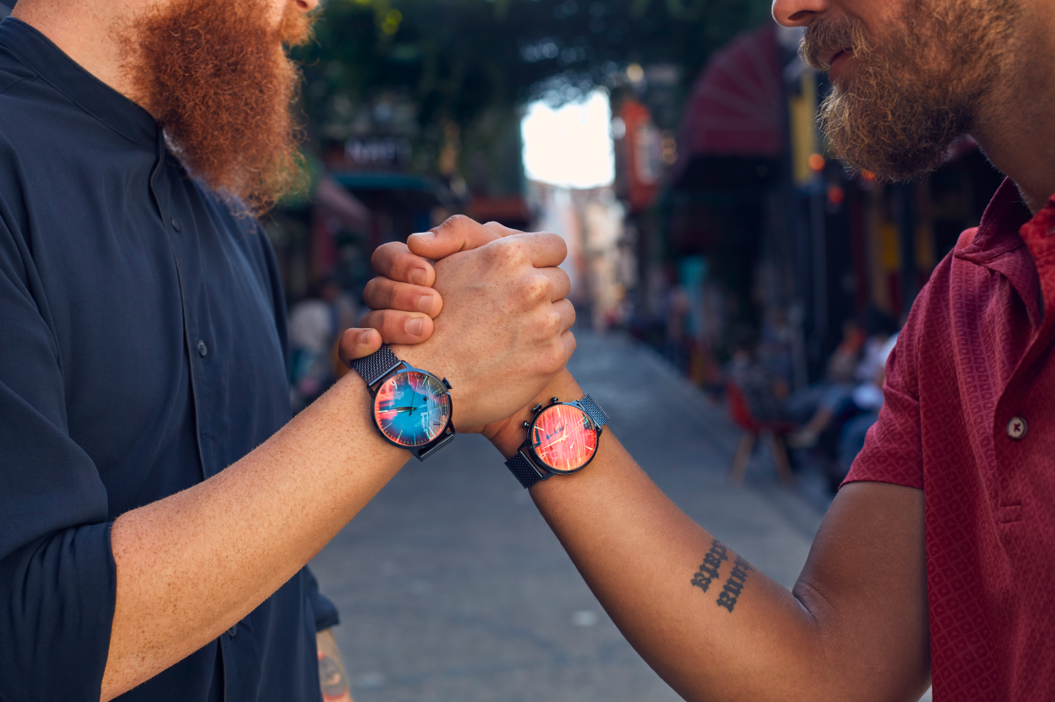 #FRIENDMOOD

